 | Министерство образования и науки Российской Федерации  Федеральное государственное бюджетное образовательное учреждение высшего образования  «Московский государственный технический университет имени Н.Э. Баумана  (национальный исследовательский университет)»  (МГТУ им. Н.Э. Баумана)

Факультет «Информатика и системы управления» (ИУ)
Кафедра «Информационные системы и телекоммуникации» (ИУ3)
Отчет
по лабораторной работе «Обучение без учителя: кластеризация и понижение размерности»
по курсу «Технологии машинного обучения»

Выполнил: Зеленцов А.А.
Группа: ИУЗС-51Б
Проверил: О.Г.Саргсян

Москва, 2026 г.
1. Описание задания
Ссылка: https://github.com/ugapanyuk/courses_current/wiki/LAB_TMO_CLUSTER
Цель: изучение методов кластеризации и понижения размерности.
Задание:
- Выбрать набор данных для задачи обучения без учителя.
- Выбрать подмножество признаков (больше двух, без целевого) — набор D1.
- Понизить размерность D1 до двух методом PCA — набор D2.
- Понизить размерность D1 до двух методом t-SNE — набор D3.
- Визуализировать D2 и D3, определить, где кластеры видны лучше.
- Выполнить кластеризацию D1, D2, D3 не менее чем тремя методами и оценить качество метриками из лекционного ноутбука.
- Сделать выводы о лучшем методе кластеризации на каждом наборе.
Датасет: Wine (Kaggle, tawfikelmetwally/wine-dataset) — 178 образцов вина трёх сортов, 13 числовых признаков. Метка сорта в кластеризации не используется, только для оценки (ARI, AMI, гомогенность, полнота, V-мера) и раскраски графиков. Методы кластеризации: K-Means, Agglomerative (Ward), DBSCAN, GMM.
2. Текст программы
import warnings warnings.filterwarnings("ignore")
import numpy as np import pandas as pd import matplotlib.pyplot as plt import seaborn as sns
from sklearn.preprocessing import StandardScaler from sklearn.decomposition import PCA from sklearn.manifold import TSNE from sklearn.cluster import KMeans, AgglomerativeClustering, DBSCAN from sklearn.mixture import GaussianMixture from sklearn.metrics import (silhouette_score, adjusted_rand_score, adjusted_mutual_info_score, homogeneity_completeness_v_measure)
sns.set_theme(style="whitegrid") RANDOM_STATE = 42
data = pd.read_csv("data/wine.csv") data.columns = [c.strip() for c in data.columns] # в исходном файле у 'Proline' есть пробел в конце
print("Размер:", data.shape, "| пропусков:", int(data.isna().sum().sum())) print("Число образцов по сортам:", data["class"].value_counts().sort_index().to_dict()) data.head()
y = data["class"].values features = data.drop(columns="class")
# Признаки выбираются без использования метки: если два признака сильно коррелируют (|r| > 0.7), # оставляем первый из них. corr = features.corr().abs() selected = [] for col in features.columns: if all(corr.loc[col, kept] <= 0.7 for kept in selected): selected.append(col) dropped = [c for c in features.columns if c not in selected] print("Выбрано признаков:", len(selected), "из", features.shape[1]) print("Исключены:", dropped)
plt.figure(figsize=(9, 6.5)) sns.heatmap(features.corr(), cmap="coolwarm", center=0, annot=True, fmt=".1f", annot_kws={"size": 7}) plt.title("Корреляция признаков") plt.tight_layout() plt.show()
# D1: выбранные признаки, приведённые к одному масштабу (признаки в разных единицах: Proline ~ 10^3, Hue ~ 1) D1 = StandardScaler().fit_transform(features[selected]) print("D1:", D1.shape)
pca = PCA(n_components=2, random_state=RANDOM_STATE).fit(D1) D2 = pca.transform(D1) print("Доля объяснённой дисперсии:", pca.explained_variance_ratio_.round(3), "| суммарно:", round(pca.explained_variance_ratio_.sum(), 3))
D3 = TSNE(n_components=2, perplexity=30, init="pca", random_state=RANDOM_STATE).fit_transform(D1) print("D3:", D3.shape)
fig, axes = plt.subplots(1, 2, figsize=(12, 4.8)) for ax, D, title in zip(axes, (D2, D3), ("PCA (D2)", "t-SNE (D3)")): sns.scatterplot(x=D[:, 0], y=D[:, 1], hue=y, palette="Set1", s=45, ax=ax) ax.set_title(title) ax.legend(title="Сорт") plt.tight_layout() plt.show()
# Количественная оценка «чёткости» кластеров: силуэт по истинным меткам (чем выше, тем лучше разделены сорта) for name, D in (("D1", D1), ("D2 (PCA)", D2), ("D3 (t-SNE)", D3)): print(f"Силуэт по истинным сортам, {name:<11}: {silhouette_score(D, y):.3f}")
rows = [] for k in range(2, 8): row = {"k": k} for name, D in (("D1", D1), ("D2", D2), ("D3", D3)): row[name] = silhouette_score(D, KMeans(k, n_init=10, random_state=RANDOM_STATE).fit_predict(D)) rows.append(row) sil_k = pd.DataFrame(rows).set_index("k").round(3) display(sil_k) print("k с максимальным силуэтом:", sil_k.idxmax().to_dict())
K = 3 # максимум силуэта K-Means на всех трёх наборах (см. таблицу выше); совпадает с числом сортов spaces = {"D1": D1, "D2 (PCA)": D2, "D3 (t-SNE)": D3}
def dbscan_auto(D, min_samples=5): # eps подбирается без меток: максимум силуэта среди вариантов, где найдено >= 2 кластеров # и в шум попало не больше половины точек best = None for eps in np.arange(0.2, 3.01, 0.1): labels = DBSCAN(eps=eps, min_samples=min_samples).fit_predict(D) mask = labels != -1 if len(set(labels[mask])) >= 2 and mask.mean() > 0.5: s = silhouette_score(D[mask], labels[mask]) if best is None or s > best[0]: best = (s, eps, labels) return best[2], round(best[1], 1)
def cluster_all(D): out = {} out["K-Means"] = KMeans(K, n_init=10, random_state=RANDOM_STATE).fit_predict(D) out["Agglomerative"] = AgglomerativeClustering(K, linkage="ward").fit_predict(D) out["DBSCAN"], eps = dbscan_auto(D) out["GMM"] = GaussianMixture(K, n_init=5, random_state=RANDOM_STATE).fit_predict(D) return out, eps
def quality(D, labels): noise = labels == -1 # DBSCAN: -1 = шум; силуэт считаем только по кластеризованным точкам sil = silhouette_score(D[~noise], labels[~noise]) if len(set(labels[~noise])) > 1 else np.nan h, c, v = homogeneity_completeness_v_measure(y, labels) # шум считается отдельной группой return {"Кластеров": len(set(labels)) - int(noise.any()), "Шум, точек": int(noise.sum()), "Силуэт": sil, "ARI": adjusted_rand_score(y, labels), "AMI": adjusted_mutual_info_score(y, labels), "Гомогенность": h, "Полнота": c, "V-мера": v}
labels_all, rows, eps_used = {}, [], {} for sname, D in spaces.items(): labels_all[sname], eps_used[sname] = cluster_all(D) for mname, labels in labels_all[sname].items(): rows.append({"Набор": sname, "Метод": mname, **quality(D, labels)}) results = pd.DataFrame(rows).set_index(["Набор", "Метод"]) print("eps для DBSCAN:", eps_used) results.round(3)
fig, axes = plt.subplots(2, 4, figsize=(16, 7.5)) for r, sname in enumerate(("D2 (PCA)", "D3 (t-SNE)")): D = spaces[sname] for c, (mname, labels) in enumerate(labels_all[sname].items()): ax = axes[r, c] sns.scatterplot(x=D[:, 0], y=D[:, 1], hue=labels, palette="tab10", s=35, legend=False, ax=ax) ax.set_title(f"{sname}: {mname}", fontsize=10) plt.tight_layout() plt.show()
fig, axes = plt.subplots(1, 2, figsize=(13, 4)) results["ARI"].unstack().loc[list(spaces)].plot(kind="bar", rot=0, ax=axes[0], colormap="Set2", width=0.8) axes[0].set_title("ARI (согласие с истинными сортами)") results["Силуэт"].unstack().loc[list(spaces)].plot(kind="bar", rot=0, ax=axes[1], colormap="Set2", width=0.8) axes[1].set_title("Силуэт (внутренняя метрика)") plt.tight_layout() plt.show()
best_ari = results["ARI"].groupby(level="Набор").idxmax().map(lambda i: i[1]) best_sil = results["Силуэт"].groupby(level="Набор").idxmax().map(lambda i: i[1]) pd.DataFrame({"Лучший по ARI": best_ari, "Лучший по силуэту": best_sil}).loc[list(spaces)]
3. Экранные формы
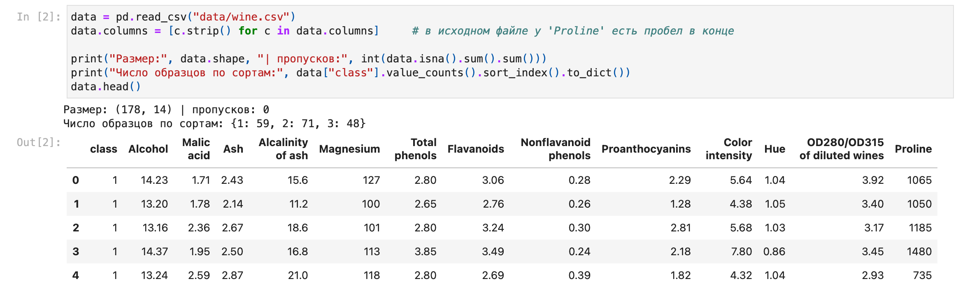
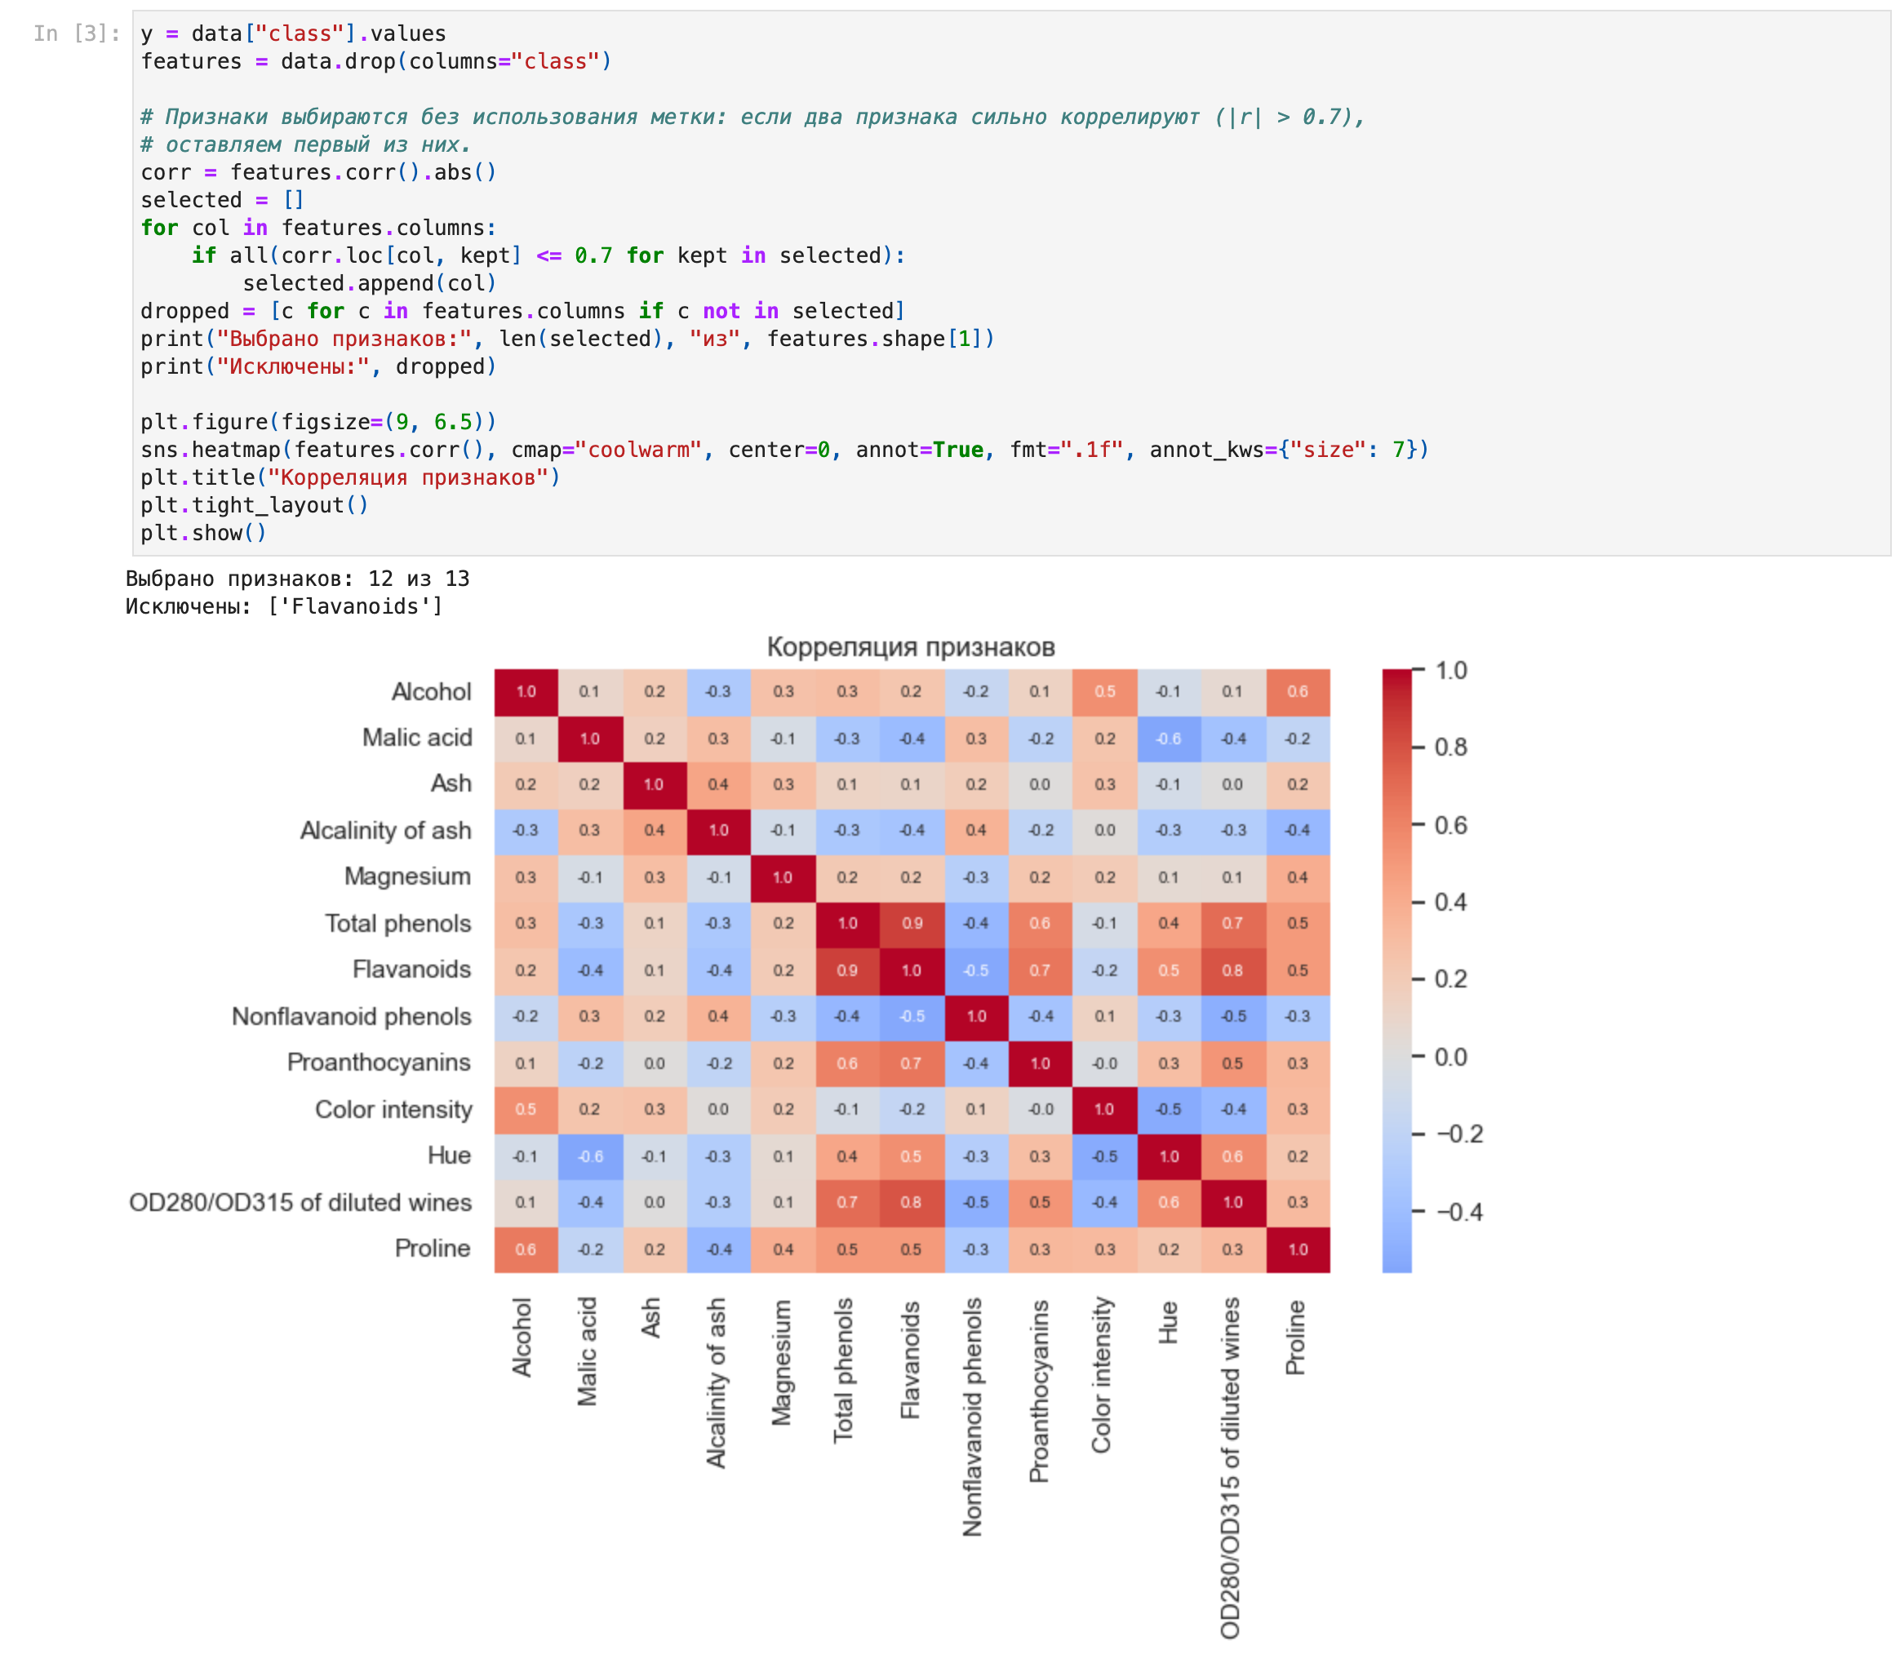
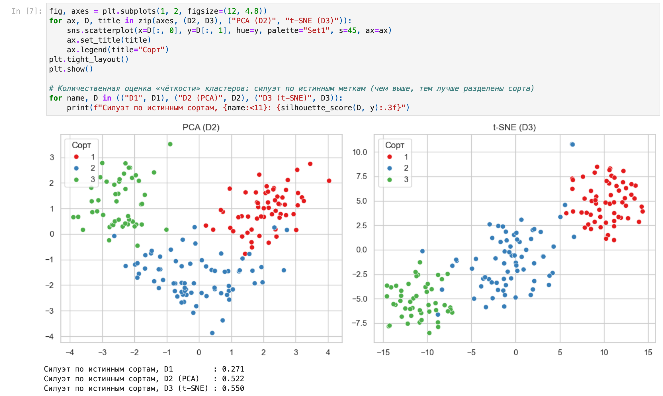
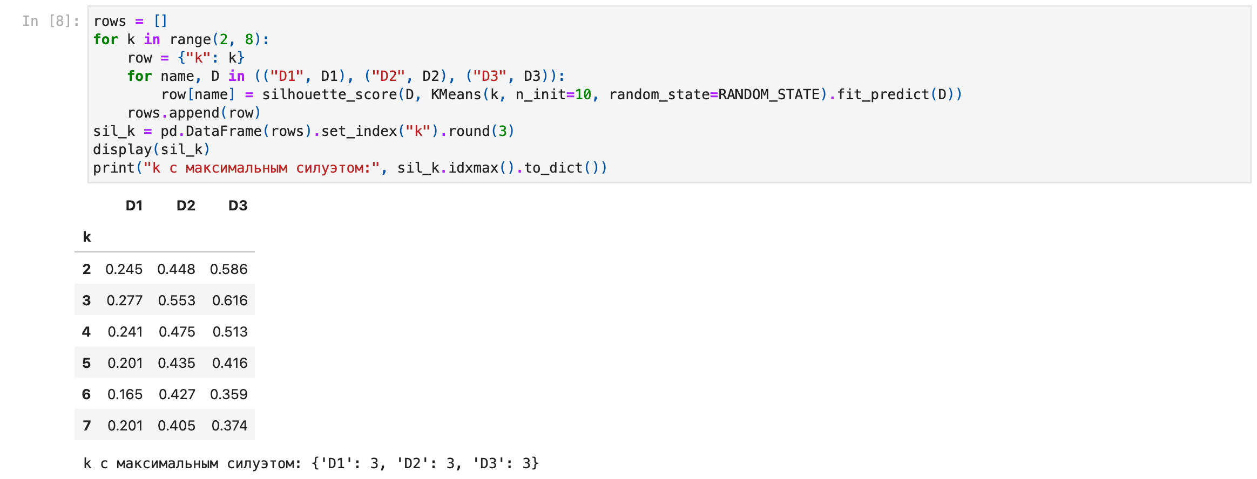
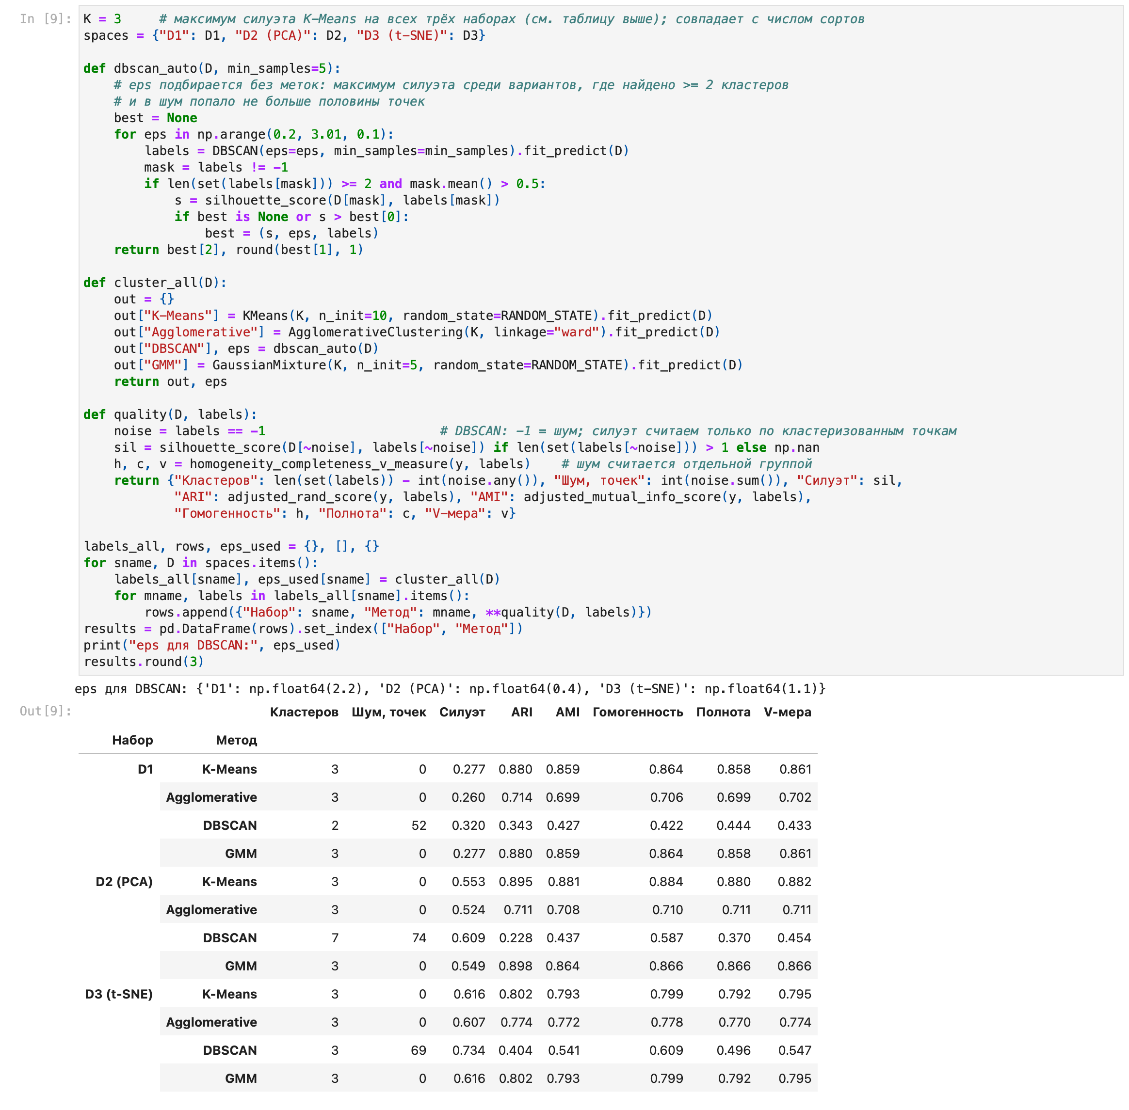
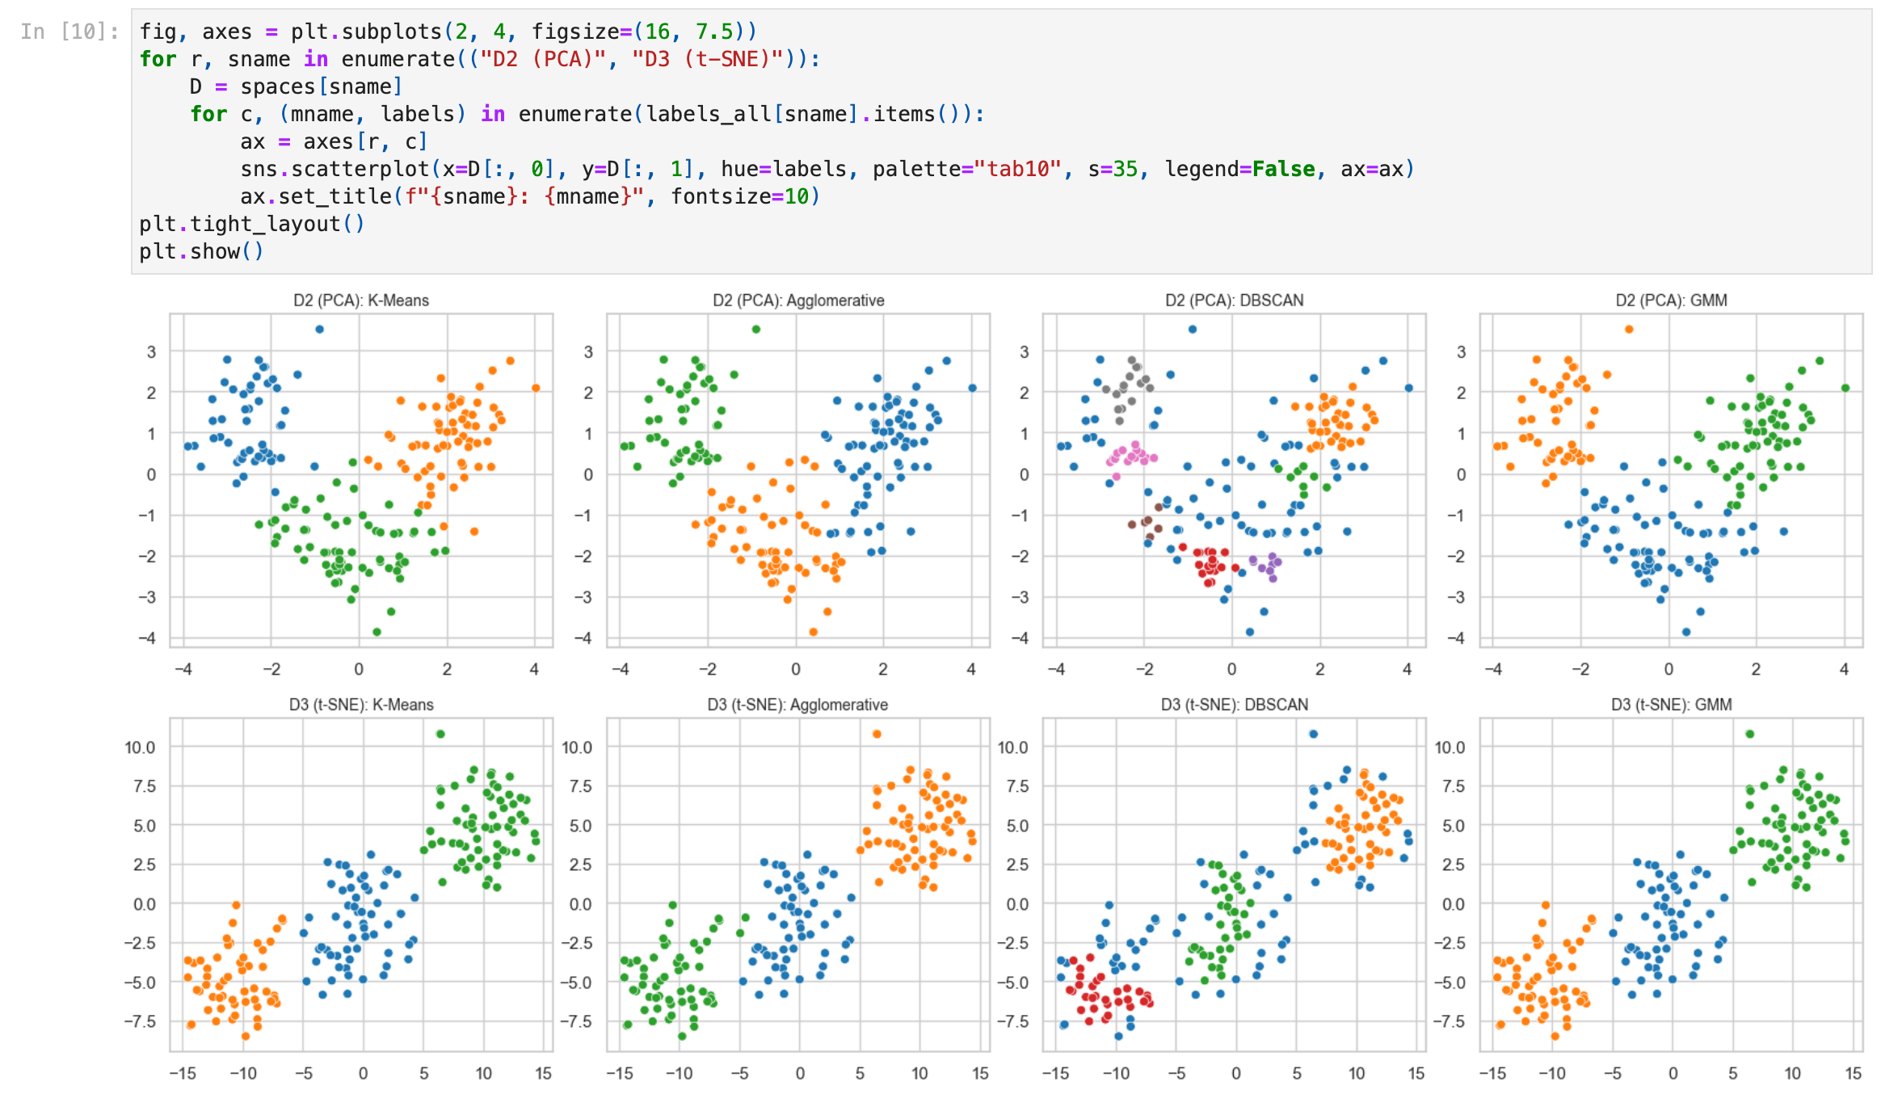
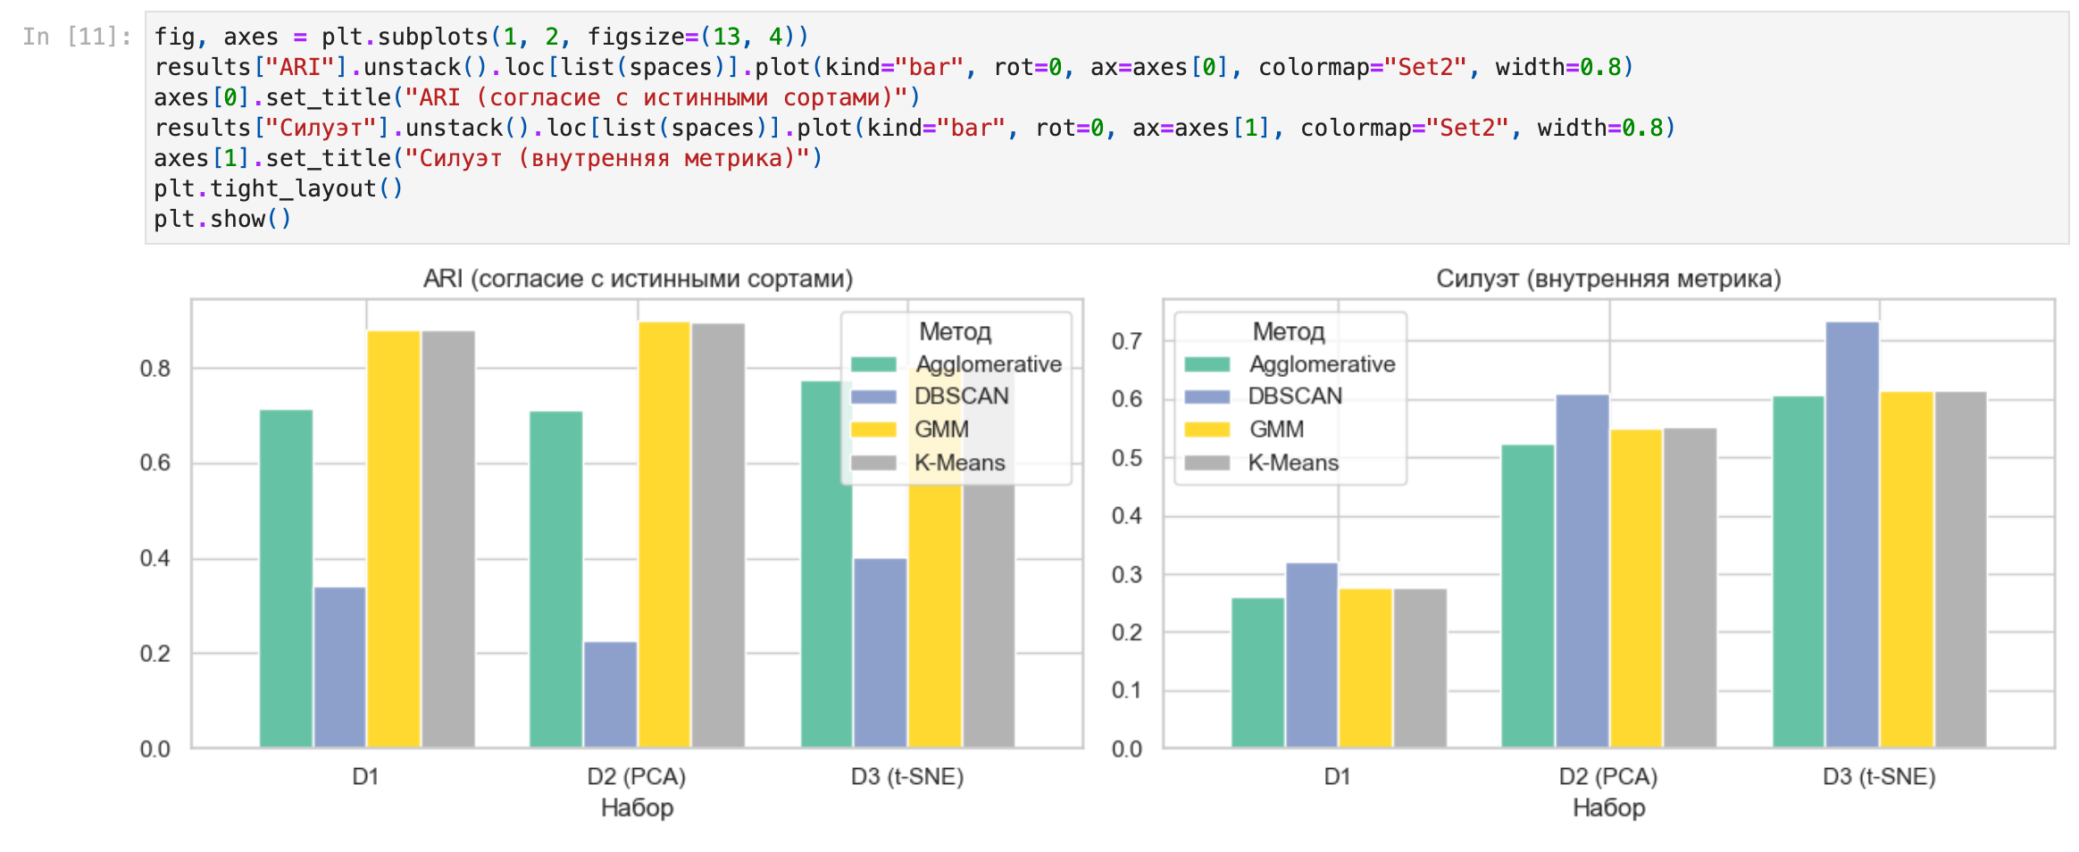
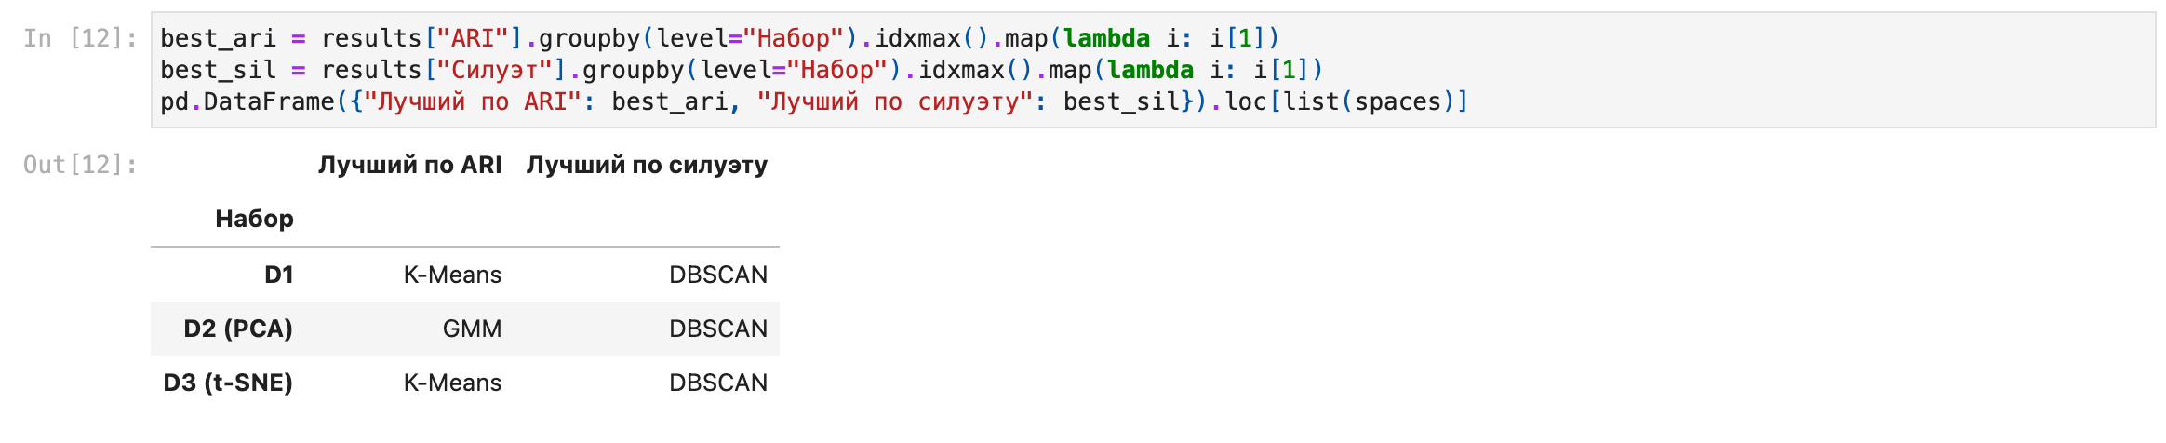
4. Выводы
- На плоскости t-SNE три сорта разделены чётче, чем в PCA (силуэт по истинным меткам 0.550 против 0.522); разница небольшая.
- По ARI лучшие методы: K-Means и GMM на D1 (0.880), GMM и K-Means на D2 (0.898 и 0.895), K-Means и GMM на D3 (0.802). Иерархическая кластеризация хуже (ARI 0.71–0.77).
- DBSCAN даёт самый высокий силуэт, но худшие внешние метрики (ARI 0.23–0.40): он относит к шуму 29–42 % точек, а силуэт шум не учитывает, поэтому «лучший по силуэту» не означает лучший.
- Выборка мала (178 образцов), поэтому различия в несколько сотых ARI несущественны.

